**INSA LYON – DEPT. INFORMATIQUE**

**Projet Longue Durée - PLD**

(H4103)

Titre du document

**Réf. : PLD-SPIE/ENT/TITRE**

**Document produit par :** Auteur du document

**Etat du document :** Etat du doc

**Date de dernière m-à-j :** JJ/MM/AAAA

**Destinataires :** liste destinataires

**Validateur :** Nom validateur

|  |
| --- |
| **Objet du document :**  Décrire ici l’objet du document |

Table of Contents

1. Solution informatique 3

1.1 Architecture applicative 3

1.1.1 Liste des blocs applicatifs 3

2. Description des blocs : outils , services et données 4

2.1 Bloc BI 4

2.1.1 Diagrammes des cas d’utilisation 4

2.1.2 Services et données 4

2.2 Bloc gestion de connaissance 5

2.2.1 Diagramme des cas d’utilisation 5

2.2.2 Services et données 5

# Solution informatique

## Architecture applicative

### Liste des blocs applicatifs

L’analyse des processus actuellement mis en application chez SPIE nous a permis de faire apparaître des axes d’amélioration, applicables sur le plan organisationnel.

L’idée principale est de profiter de l’expérience de SPIE pour la mettre à profit des nouveaux projets et contrats de maintenance. Pour cela, il faut prendre en compte les retours d’expériences, les analyser et en déduire des résultats (conseils ou solutions par exemple) applicables aux différentes étapes de l’établissement du contrat de maintenance. La mise en application de ce projet d’amélioration se fera à travers deux bases de connaissances qu’il s’agira d’alimenter. La première, base de connaissances par secteur d’activité (BCSA) regroupe l’ensemble des études précédemment réalisées par SPIE : elles sont classées par secteur d’activité et à chaque étude est associée une fiche de synthèse. Cette fiche de synthèse sera détaillée dans la suite de ce document. La deuxième, base de connaissances techniques (BCT), rassemble des informations concernant les interventions techniques. Selon le type d’intervention, le technicien peut effectuer une recherche afin de visualiser les précédentes interventions similaires pour s’inspirer des solutions appliquées. Davantage de détails seront précisés dans la suite du document.

Un deuxième axe d’amélioration concerne la mise en place d’un intranet, qui permettrait l’accès aux bases de connaissances citées ci-dessus et à un infocentre. Le but de l’infocentre est de centraliser les connaissances relatives aux différents secteurs d’activités, afin que chaque intervenant puisse obtenir des informations dont il aura besoin, dans le cas d’études transverses à plusieurs secteurs d’activités par exemple. Cette initiative s’inscrit dans la logique de centralisation de l’information et du SI.

Aussi, en réponse à une attente fonctionnelle majeure de SPIE, des indicateurs de performance (KPI : *Key Performance Indicator*) seront mis en place et réunis dans un tableau de bord. L’évaluation des processus de maintenance apparaîtra ainsi de façon plus claire et explicite.

Enfin, il s’agira de définir un processus de négociation, aujourd’hui inexistant chez SPIE, qui permettra d’obtenir un suivi précis et régulier du déroulement de la négociation avec le client. Le responsable d’affaire (RA) chargé de la négociation pourra consulter la BCSA afin de mener sa négociation.

# Description des blocs : outils, services et données

## Bloc BI

### Diagrammes des cas d’utilisation

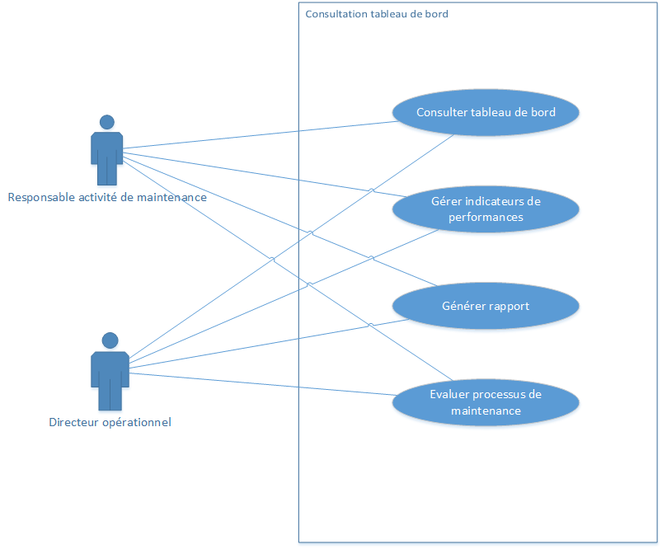

### Services et données

**Description :**

**Fonctionnalités :**

Agréger les indicateurs de performance

Créer tableau de bord

Consulter tableau de bord

Identifier mauvaises performances à l’aide

**Services métiers :**

* Extraction des données dans l’hypercube
* Création d’un indicateur
* Suppression d’un indicateur
* Modification d’un indicateur
* Présentation d’un indicateur
* Création d’un objectif relatif à un indicateur
* Modification d’un objectif relatif à un indicateur
* Suppression d’un objectif relatif à un indicateur
* Créer tableau de bord
* Modifier tableau de bord
* Supprimer tableau de bord
* Présentation tableau de bord
* Ajouter graphique correspondant à un indicateur dans le tableau de bord
* Supprimer graphique
* Modifier graphique
* Générer rapport de performance

**Données**

La collecte des données se fera au travers des autres applications du système d’information. Ce bloc se chargera de la consolidation de ces données collectées, la création de ces indicateurs et finalement leur restitution sous forme de rapport ou de tableau de bord.

## Bloc gestion de connaissance

### Diagramme des cas d’utilisation

**Cas d’utilisation général**

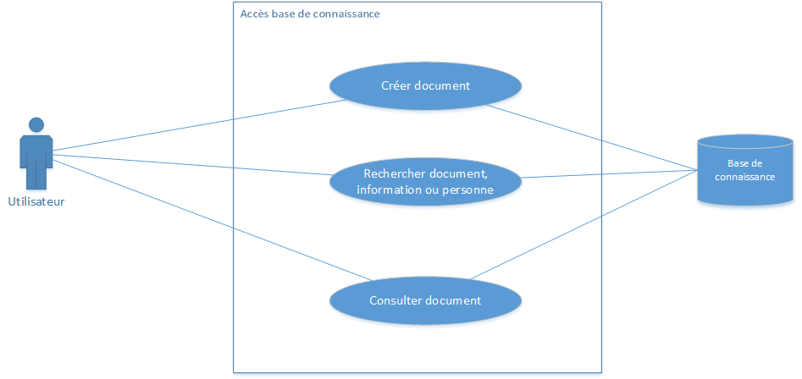

**Description :**

**Cas d’utilisation spécifique**

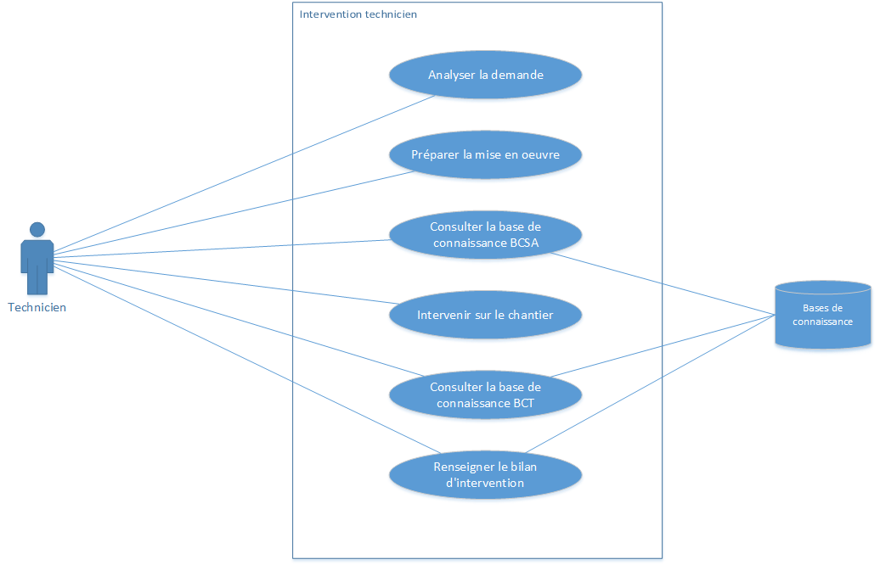

**Description :**

### Services et données

**Fonctionnalités :**

Avoir accès à une première base de connaissances par secteur d’activité (BCSA) regroupant l’ensemble des études traitées ainsi que leurs fiches de synthèse. une deuxième base de connaissances techniques (BCT) regroupe les informations concernant les interventions techniques, les problèmes liés a ces interventions ainsi que les solutions adoptées.

**Services métiers :**

* Connexion intranet
* Rechercher un document par secteur d’activité
* Rechercher un document par mot clé
* Filtrer les résultats par type de document
* Filtrer les résultats par région d’intervention
* Afficher un document
* Imprimer un document
* Consulter infos auteur document
* Rajouter une remarque
* Créer un document
* Attribuer les droits du document
* Supprimer un document (Si droit de suppression)

**Données**

## Bloc Gestion des risques

### Diagramme de cas d’utilisation

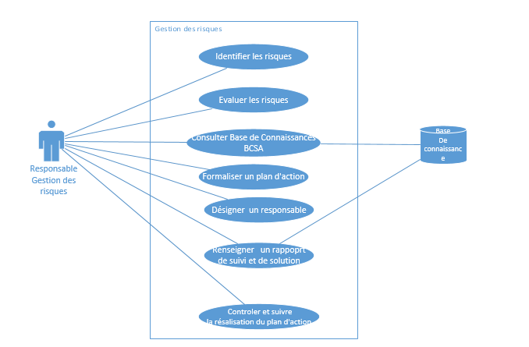

Description

La gestion des risques est une pratique très importante au sein du secteur de maintenance . elle permet de cerner les risques , de les évaluer et d’affecter efficacement les ressources nécessaires pour s’attaquer aux risques.

**Ce bloc applicatif permet une gestion proactive et réactive des risques. Il permet d’identifier les risques, de consulter la base de connaissance des différents risques identifiés auparavant, de mettre en place un plan d’action pour les nouveaux risques identifiés, d’affecter un responsable pour réaliser le plan d’action du risque et assurer le suivi et le contrôle de la réalisation du plan d’action.**

**Fonctionnalités :**

* + **Identification d’un risque et l’évaluer**
  + **Consulter la base de connaissance et restituer un plan d’action déjà établi, sinon élaborer un nouveau plan d’action**
  + **Affecter un risque à un responsable de l’équipe de gestion de risque pour réaliser le plan d’action**
  + **Valider et renseigner le rapport de suivi du risque élaboré par le responsable dont on lui a affecté ce risque**

**Service applicatifs :**

* Identifier un risque
* Évaluer un risque
* Rechercher un risque par secteur d’activité
* Rechercher un risque par mot clé
* Consulter un plan d’action
* Créer un nouveau risque
* Signaler un risque
* Elaborer un plan d’action
* Désigner un responsable
* Valider un rapport de suivi des risques et de solutions
* Renseigner un rapport

**Les données :**

Les différentes sources d’information permettant d’alimenter la base de gestion de risques sont les suivants :

* les évaluations précédentes des risques ainsi que leurs solutions
* les registres historiques des catastrophes naturelles et des accidents
* les modèles et la théorie scientifiques
* l’expérience locale ou étrangère
* l’avis d’experts
* les groupes de discussion
* les plans stratégiques et d’activités

**FIN DU DOCUMENT**